БЕЛОРУССКИЙ НАЦИОНАЛЬНЫЙ ТЕХНИЧЕСКИЙ УНИВЕРСИТЕТ
Приборостроительный факультет
Кафедра «информационно-измерительная техника и технологии»

КУРСОВОЙ ПРОЕКТ

по дисциплине «Программируемые цифровые устройства в спортивной технике»
Тема: «Устройство для подачи мячей»

Исполнитель: студент СТФ 4 курса, группы 11904116 Осипчик А.В.
Руководитель: доцент Кривицкий Петр Геннадьевич

Минск 2019
БЕЛОРУССКИЙ НАЦИОНАЛЬНЫЙ ТЕХНИЧЕСКИЙ УНИВЕРСИТЕТ
ПРИБОРОСТРОИТЕЛЬНЫЙ ФАКУЛЬТЕТ
Кафедра «Информационно-измерительная техника и технологии»

ПОЯСНИТЕЛЬНАЯ ЗАПИСКА
к курсовому проекту

по дисциплине «Программируемые цифровые устройства в спортивной технике»
Тема: «Устройство для подачи мячей»

Исполнитель:___________________ Осипчик А.В.
^{(подпись)}

Руководитель:__________________ Кривицкий П.Г,
^{(подпись)}

Минск 2019
Лист задания
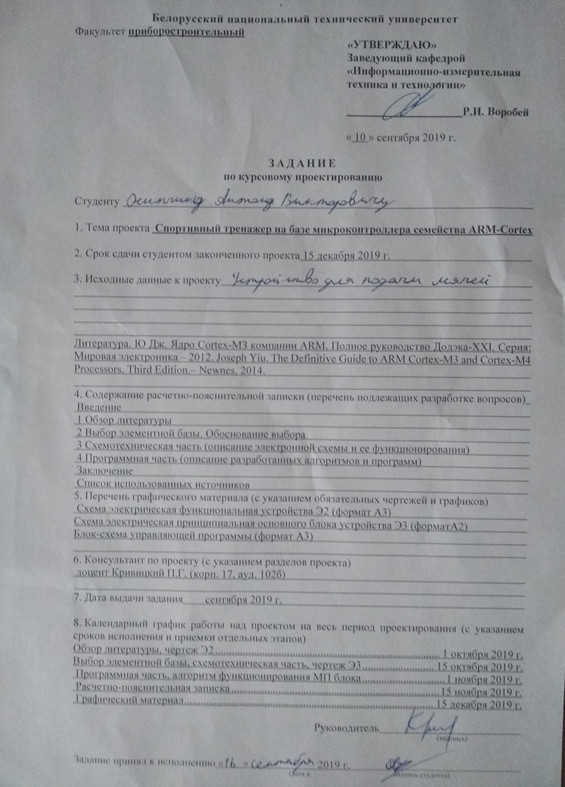
РЕФЕРАТ

Пояснительная записка: __ стр., __ рис., __ табл. __ ист.

ИЗМЕРЕНИЕ, ПОДСЧЕТ, АНАЛИЗ, МИКРОКОНТРОЛЛЕР, АЛГОРИТМ, ПРОГРАММА, БЛОК УПРАВЛЕНИЯ, ДАТЧИК, ИНДИКАТОР

Объектом исследования являются микропроцессорные системы измерения скорости подачи мяча в теннисе
Целью курсового проекта являлась разработка системы измерения скорости подачи мяча на основе микроконтроллера семейства ARM-Cortex.
В процессе выполнения курсового проекта сделан обзор литературы; разработана документация: техническое задание, схемы электрическая функциональная и принципиальная устройства, алгоритм работы управляющей программы.
Областью возможного практического применения разработки является использование ее в процессе тренировок спортсменов
Требования задания по курсовому проектированию выполнены полностью.
СОДЕРЖАНИЕ

ВВЕДЕНИЕ

Целью курсового проектирования является разработка части сложного устройства – устройства для подачи мячей (система возврата мячей), а в частности взаимодействия микроконтроллера со смежными устройствами.
Системы подачи мячей применяются во многих игровых и не только видах спорта, таких как футбол, волейбол, бейсбол и многие другие. Основной задачей таких систем является, подача на исходную точку мяча, либо на заданную параметрически точку.
Есть разные системы подачи мячей. В неэлектрических системах подача происходит за счёт инерции мяча. С помощью инерции он может скатываться по каким-либо специальным рельсам и попадать в руки спортсмену. Однако неэлектрические системы неточны, и сильно зависимы от скоростно-силовых значений мяча в тот момент времени, когда он начинает с этими системами взаимодействовать.
Электрические системы не подвержены изменению точности, силы, скорости возврата мячей так как разделены на нужные блоки. Один из блоков всегда отвечает за сбор инвентаря и чаще всего в этом блоке и гасится вся энергия мяча. Другой блок отвечает за подачу, соответственно если у мяча нет его собственной скорости, то скорость придается только блоком подачи (сила, точность, скорость возврата всегда стабильна).
В настоящее время широкое распространение получили микроэлектромеханические системы (МЭМС). Это стало возможным благодаря их миниатюрности, большой функциональности, высокой надежности, низкого энергопотребления и невысокой стоимости, поэтому и в данной работе мы будем рассматривать подобную систему уже связанную с тренировкой в теннисе.

1 ОБЗОР ЛИТЕРАТУРЫ

  - ОБЩАЯ ХАРАКТЕРИСТИКА БОЛЬШОГО ТЕННИСА

1.1.1 Описание вида спорта
Теннис или большой теннис — вид спорта, в котором соперничают либо два игрока («одиночная игра»), либо две команды, состоящие из двух игроков («парная игра»). Задачей соперников — является при помощи ракеток отправлять мяч на сторону соперника так, чтобы тот не смог его отразить, не более чем после первого падения мяча на игровом поле на половине соперника.
Теннис является олимпийским видом спорта.[3]

1.1.2 Анализ видов движений, определяющих спортивный результат и подготовленность спортсмена [1]
Основные компоненты теннисной техники: хватка ракетки, удар по мячу, передвижения по корту. Чрезвычайно важно также слежение за мячом и соперником, а также выбор правильной позиции на корте.
При выполнении различных технических приёмов многое определяет хватка, т.е. то, как спортсмен держит ракетку. Различают три хватки: восточная, западная и континентальная. У каждой из них есть определенные достоинства и недостатки, а основное различие между хватками заключается в положении ладони теннисиста относительно рукоятки ракетки. При западной хватке ладонь находится под рукояткой, при континентальной (её также называют универсальной) - над рукояткой, а при восточной - позади неё. В современном теннисе наиболее распространена восточная хватка, именно с неё обычно начинают осваивать азы техники новички. Но при любом типе хватки она должна быть достаточно крепкой.[4]
Удары по мячу различаются в зависимости от техники их исполнения. В арсенале современных теннисистов немало самых разных ударов: топ-спин (крученый удар с высокой траекторией полета мяча), смэш (мощный удар над головой по опускающемуся мячу), укороченный удар (после которого мяч приземляется сразу за сеткой на половине площадки соперника), удар в противоход (т.е. в то место площадки, которое соперник только что оставил) и др. У каждого теннисиста имеются свои коронные удары.
В современном теннисе различают три способа перемещения игрока по корту и его подхода к мячу: обычный, перекрестный и приставной шаги. Выбор теннисного шага определяется игровой ситуацией и местонахождением теннисиста на корте. многообразие совершаемых теннисистом движений (бег, наклоны, прыжки, удары и пр.) требует от него разносторонней физической подготовки.
Часто специалисты используют такое понятие, как "чувство мяча", которое может быть как врождённым, так и приобретенным благодаря тренировкам и игровой практике.
Любой игрок должен стремится навязать сопернику свою игру, которая позволила бы ему максимально использовать собственные достоинства и уменьшить возможности соперника пользоваться его сильными сторонами. Что подразумевает не только излюбленные технические приёмы, но и способы её ведения:
- на задней линии (оборонительный стиль игры), или с частыми выходами к сетке (атакующий стиль игры) или используя оба стиля игры (универсальный стиль игры);
- темп игры (быстрый, медленный, рваный).
Рваный темп игры в сочетании с изменением длины и силы ударов является наиболее эффективным способом её ведения.
Подача является важным фактором, во многом определяющим тактический рисунок игры. По статистике, выдающиеся теннисисты приблизительно в 70% случаев попадают первым мячом. Помимо подачи, используются также всевозможные "многоходовые" тактические комбинации (например, нападение с последующим выходом к сетке). Цель подающего игрока - занять наиболее выгодную позицию для завершающего удара, максимально ослабив при этом позицию соперника. Подготовительные удары должны быть разными по направлению, высоте полета мяча и пр. Как правило, они направляются в "неудобное" место площадки или под слабый удар соперника (в большинстве случаев это удар слева).
Различные виды ударов являются главными элементами техники игры в большой теннис. Любой теннисист, желающий добиваться успехов на корте, должен овладеть техникой выполнения ударов справа и слева, удара с лета, подачей и свечой. Стоит отметить, что удар в большом теннисе — это залог успеха в матче.
Удар справа (форхенд). Движение к мячу начинается с левой ноги, при этом разворачиваясь на правой ноге в сторону передвижения. Рассчитайте подход к мячу так, чтобы последний шаг перед ударом пришёлся на левую ногу. С замахом повернитесь левым боком к мячу, отведя правое плечо далеко назад.
В момент контакта ракетки с мячом вес тела перемещается по направлении удара. Левая нога, на которую переносится вес тела, во время удара сгибается тем больше, чем ниже мяч. Начало выноса руки вперёд, должно проводится при немного отогнутой назад кисти, так чтобы торец ракетки был направлен на мяч. Плечо, рука и ракетка образует слитный "ударный рычаг". Ударную руку сильно не напрягайте. Вынос ракетки на мяч сочетается со свободным поворотом туловища в направлении удара. Вес тела переносится на переднюю ногу. Усилия ног, туловища, плеча и руки с ракеткой соедините воедино и нацельте вперёд. Не подпускайте слишком близко к себе мяч, наносите удар впереди-сбоку от себя. Подводите ракетку немного под мяч с последующим движением вперёд и немного вверх. Свободная рука, во время контакта ракетки с мячом, вытянута вперёд и слегка согнута.
После удара, ракета продолжает движение вслед за мячом (сопровождает мяч). При этом струнная поверхность ракетки практически остаётся перпендикулярной по отношению к земле. Благодаря такому сопровождению обеспечивается точность удара. Движение заканчивается слева и выше от вашей головы.
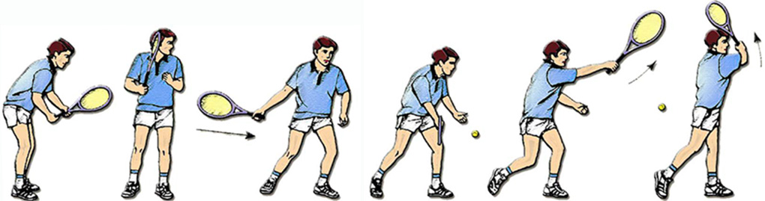

Рисунок 1.1 – Удар справа (форхенд)

Удар слева одной рукой (одноручный бэкхенд). Подход к мячу начинается с правой ноги. Поворот в сторону передвижения осуществляется на левой ноге. Движение к мячу рассчитайте так, чтобы последний шаг перед ударом пришёлся на правую ногу. Во время замаха поворачивайтесь в левую сторону. Левая рука поддерживает ракетку за шейку, помогая отводить её назад. Голова повернута в сторону мяча, и вы внимательно смотрите на него. Для того, чтобы замах при ударе был свободным и широким, необходим больший поворот туловища, чем при ударе справа. Т.е. плечи разворачиваются до тех пор, пока сопернику не станет видна примерно половина вашей спины, а подбородок будет почти опираться на переднее (правое) плечо.
В крайнем положении замаха ударная рука согнута, локоть и предплечье находятся возле туловища. При движении вперёд, она начинает постепенно выпрямляться. Ударное движение начинается с разворота плеч в направлении удара. При выводе ракетки вперёд, левая рука отводится назад, что позволяет удерживать плечи от обратного перекручивания и ускорять правую руку, повышая, тем-самым, мощность удара. Расположение ног перед ударом должно позволять перенос веса тела вперёд с левой ноги на правую. Правая рука опускается, и головка ракетки не спеша перемещается немного ниже высоты точки будущей встречи с мячом. Распрямляясь, рука занимает такое положение, когда тыльная сторона кисти руки практически в момент контакта с мячом поворачивается к сетке, струнная поверхность перпендикулярна к земле. Ракетка встречает мяч примерно против выставленной вперед ноги. В момент контакта ракетки с мячом, рука выпрямлена. Точка контакта ракетки с мячом находится сбоку и впереди туловища. Линии плеч и бёдер перпендикулярны сетке.
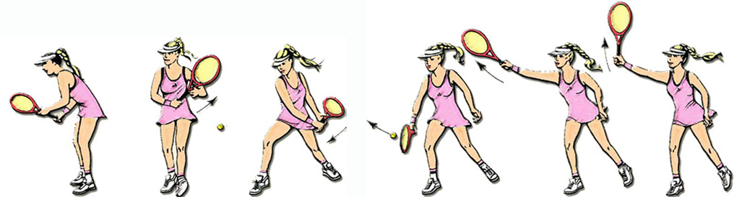

Рисунок 1.2 – Удар слева одной рукой (одноручный бэкхенд)

Удар слева двумя руками (двуручный бэкхенд). Выполненный двумя руками, более мощный, чем удар одной рукой. Но для освоения двуручного бэкхенда требуется очень быстрая и чёткая работы ног, а также особое ощущение траектории и направления полёта мяча. Использование этого удара полностью зависит от физических возможностей игрока. Обычно ему обучают детей с ещё не окрепшей мышечной системой, которым тяжело перебить мяч через сетку. Я считаю, что обучаемый, с хорошей координацией и физически развитый, не имеет никаких особых оснований прибегать к помощи левой руки при исполнении удара слева.
Удар производится следующим образом. Плечи и ноги разворачиваются так, чтобы стать боком к сетке (в отличие от бэкхенда одной рукой, когда теннисист обращён почти спиной к сетке). Поворот плеч несколько больший, чем бедер (плечевой пояс скручен относительно бедер). Стопа передней ноги находится под углом 45° относительно линии полета мяча. Вес тела распределён равномерно на две ноги, если удар производится с места, и переносится на заднюю ногу, когда предстоит его выполнить с ходу. Одновременно с разворотом плеч осуществляется замах ракеткой, головка которой находилась сзади и внизу. Замах небольшой или с петлеобразным движением головки ракетки (более прогрессивный), или же по наименьшей траектории (какой из двух вариантов замаха удобнее, вы сможете ощутить уже после нескольких занятий). Правая рука прямая и повернута к туловищу, а задняя рука слегка согнута. Торец ручки ракетки направлен в сторону приближающегося мяча. Ударное движение вперёд начинается с разворота плеч в направлении удара. Головка ракетки опускается ниже ручки и предполагаемой точки контакта с мячом. При движении вперёд головка отстаёт от ручки и только в момент контакта с мячом выходит вперёд. Ракетка находится очень близко к туловищу и выносится на мяч свободно (без резких рывков) снизу вверх и вперёд, только за счёт раскручивания плечевого пояса при зафиксированных лучезапястных суставов рук. Перед контактом ракетки с мячом, вес тела переносится на переднюю ногу, стопа задней ноги поворачивается до принятия положения параллельного стопе передней ноги.
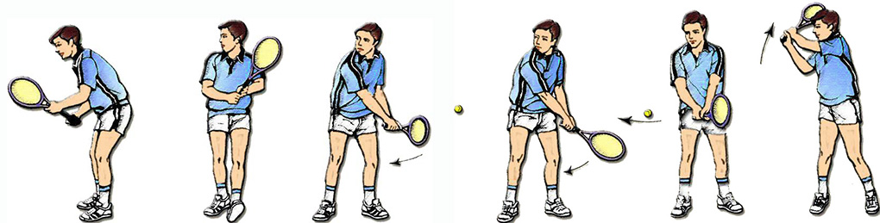

Рисунок 1.3 – Удар слева двумя руками (двуручный бэкхенд).[2]

  - ОБЗОР СУЩЕСТВУЮЩИХ КОНСТРУКЦИЙ И ОБОСНОВАНИЕ ВЫБОРА

    - Устройство для выбрасывания теннисных мячей
Предлагаемое устройство отличается от известных тем, что механизм выбрасывания мячей выполнен в виде двух роликов, установленных друг над другом с возможностью встречного движения посредством клиноременной передачи от электродвигателя, число оборотов которого изменяется автотрансформатором. Устройство может быть снабжено фотоэлементом, управляющим трехканальным электронным миллисекундомером. Это отличие упрощает конструкцию.
Оно содержит бункер 1 для мячей 2, отсекатели 8 и 4, наклонный лоток 5, механизм выбрасывания, выполненный в виде двух роликов б, установленных друг над другом с возможностью встречного движения посредством клиноременной передачи (на чертеже не показана), приводимой в движение от электродви= гателя 7, число оборотов которого изменяется при помощи автотрансформатора 8.
Мяч, проходя через ролики б, получает поступательное движение, равное по скорости окружной скорости роликов. Проходя через систему 9; мяч получает заданное направление полета.
Все устройство смонтировано на основании 11, установленном на колесах 12, закрыто стальным кожухом 13 и имеет ручки 14 для удобства транспортирования. Включается устройство в сеть переменного тока. Электродвигатель 7 получает питание через выпрямитель 2О 15. Управляется устройство с пульта управления 1б.
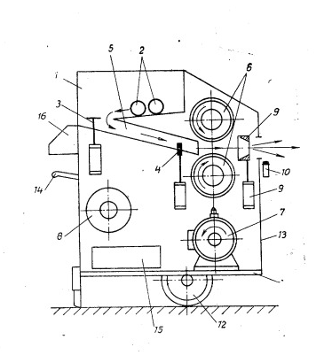
1 – бункер; 2 – мячи; 3,4 – отсекатели; 5 – наклонный лоток;
6 – два ролика; 7 – электродвигатель; 8 –автотрансформатора;
11 – основание; 12 – колеса; 13 – стальной кожух; 14 – ручки;
15 –выпрямитель; 16 – пульта управления

Рисунок 1.4 – Устройство для выбрасывания теннисных мячей [5]
    - Устройство для запуска спортивных снарядов
Изобретение относится к устройствам, направленным на запуск и доставку с заданной скоростью в определенную точку пространства спортивных сферических снарядов, например футбольных, волейбольных мячей или мячей для регби и подобных спортивных снарядов. Устройство для запуска спортивных сферических снарядов, содержащее резервуар для сжатого газа, ствол, включающий цилиндрический участок с выходным отверстием и задний участок с упором для снаряда в стартовом положении, пневматический клапан, герметично соединяющий резервуар со стволом, при этом упор для снаряда выполнен в виде опорной поверхности в форме части сферы, повторяющей форму части наружной поверхности спортивного снаряда и образованной внутренней поверхностью заднего участка ствола. Технический результат заключается в повышении качества тренировочного процесса и достигается благодаря увеличению скорости вылета мяча, а также благодаря хорошей эргономике и возможности наведения попадания мяча в выбранную мишень с учетом сложной траектории полета мяча.

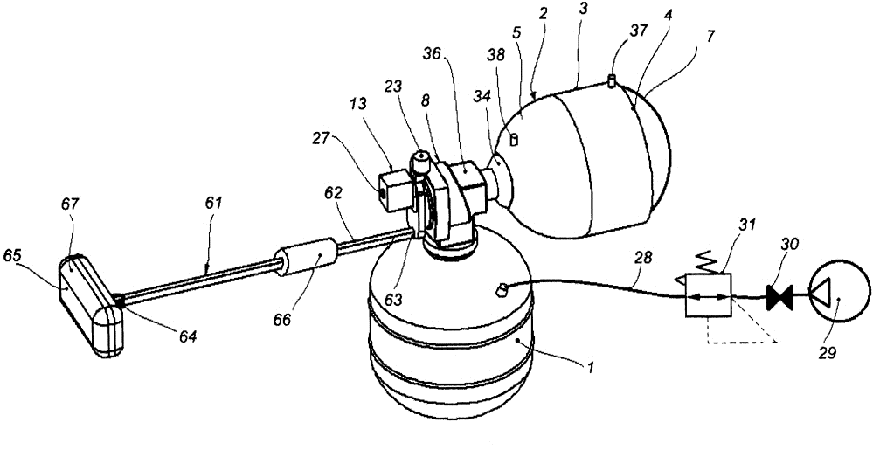
1 – резервуар; 2 – ствол; 4 – выходное отверстие; 7 – поверхность мяча;
8 – быстродействующий клапан; 13 – клапан; 28 – пневмопровод;
29 – источника сжатого газа; 30 – вентель 31 – шкале редукционного клапана;
34 – балон; 36 – переходник; 37 – клапан;

Рисунок 1.5 – Устройство для запуска спортивных снарядов[6]

Устройство работает следующим образом. В качестве источника сжатого газа использован удаленный источник, например компрессор или удаленная промышленная магистраль сжатого газа, при перемещении нужно учитывать наличие гибкого пневмопровода 28, соединяющего устройство с удаленным источником.
Затем оператор по проградуированной в терминах скорости шкале редукционного клапана 31 вручную настраивает его на обеспечение требуемой скорости полета мяча 7 или задает на дисплее 58 требуемую скорость полета мяча 7. В последнем случае компьютер 14 по введенному оператором значению скорости с помощью запрограммированной в него зависимости вычисляет значение давления и выдает сигнал на регулировку редукционного клапана 31. Таким образом, обеспечивается заданное значение давления в резервуаре 1, необходимое для достижения заданной скорости.
Перед началом серии пусков оператор открывает запорный вентиль 30 источника сжатого газа 29. При этом сжатый до заданного давления с помощью регулируемого редукционного клапана 31 газ, уровень которого контролируется с помощью датчика 56, заполняет резервуар 1 и поступает в клапанную полость 21. Через отверстие 20 в диафрагме 16 газ заполняет пилотную камеру 22. Запорный орган 15 в допусковом положении герметично прижат к первому седлу 18 клапана 13 силой давления в пилотной камере 22 и усилием сжатой пружины 17. Быстродействующий клапан 8 является нормально закрытым и не пропускает сжатый газ в ствол 2.
Затем оператор рукой помещает мяч 7 в ствол 2 со стороны выходного отверстия 4 ствола 2. При этом происходит перекрытие светодиодной оси 39 первого датчика 37, что приводит к выдаче сигнала через компьютер 14 на запитывание соленоидов 49 и 50, а следовательно, на синхронное открытие пневмоэлектроклапанов 45 и 46. Сжатый газ из резервуара 1 поступает по пневмопроводу 48 и открытому порту клапана 46 на эжектирующий вход 47 эжектора 41, который инициирует отсос газа в полости 44 по каналу: пневмопровод 43, открытый порт пневмоэлектроклапана 45, всасывающий вход 42 эжектора 41. Возникшее разрежение обеспечивает перемещение мяча 7 внутри ствола 2 до конечного положения (см. Фиг. 2), характеризуемого соприкосновением полусферических поверхностей: опорной поверхности 6 заднего участка 5 ствола 2 и поверхности мяча 7. При соприкосновении мяча 7 с опорной поверхностью 6 второй датчик 38 (датчик конечного положения) выдает сигнал через компьютер 14 на соленоиды 49 и 50 для закрытия пневмоэлектроклапанов 45 и 46, что приводит к герметизации полости 44 по каналу 43 и к остановке работы эжектора 41. Благодаря упругим свойствам поверхности мяча 7 и большой площади полусферической поверхности соприкосновения с опорной поверхностью 6 мяч 7 находится в стартовом положении весьма устойчиво. Если по каким-либо причинам требуемое разрежение нарушается, мяч 7 сместится вдоль ствола 2 и произойдет повторное срабатывание датчика 38 конечного положения, которое приведет к включению через компьютер 14 эжектора 42 с синхронным срабатыванием клапанов 45, 46 до возвращения мяча 7 в стартовое положение.
Компьютер 14 контролирует процесс наполнения резервуара 1, сравнивая показания датчика давления 56 с заданным значением, а также процесс подачи и фиксации мяча 7 в стартовом положении на основании сигналов от датчиков 37 и 38, после чего выдает сигнал готовности на включение средства прицеливания 52. Оператор с помощью изображения 69, на дисплее 58, полученного от камеры 57, направленной вдоль оси ствола 2, позиционирует устройство на предполагаемую цель (не показана), которая отражается в виде отметки 60 выделенного фрагмента изображения 69.
Во время тренировки оператор при каждом пуске определяет цель. В случае отклонения устройства от горизонтального положения вдоль оси, перпендикулярной оси ствола 2, зафиксированного с помощью датчика 53, срабатывает звуковой сигнал с индикацией соответствующей надписи на дисплее 58. Оператор меняет положение устройства до устранения отклонения до приемлемого горизонтального уровня, что сопровождается прекращением звуковой сигнализации и соответствующей надписи на дисплее 58, затем фиксирует это положение в течение времени обработки вышеупомянутых сигналов компьютером 14. При позиционировании и фиксации устройства в определенное положение изображение цели 69, полученное с помощью камеры 58 и преобразованное в компьютере 14, отображается на дисплее 58 с выделением фрагмента цели 60, до которого определяется дальность.

    - Устройство для выбрасывания мячей
Изобретение позволяет заменить партнера при игре с мячом. Цель изобретения - упростить конструкцию, повысить надежность. Для выбрасывания мяча из трубы 7 подпружиненный штоком 4 использован цилиндрический линейный электродвигатель 3 с задающим устройством 14. Шток выполнен за одно целое с ротором двигателя. На выходе трубы установлено средство 10 для закручивания мяча. Оно включает поворотную цилиндрическую насадку 11, несущую смещаемую в радиальном направлении винтом 13 фрикционную накладку 12.
Устройство работает следующим образом.
При включении линейного электродвигателя 3 задающим устройством 14 подвижной шток 4 перемещается в направлении, обратном полету мяча, сжимая пружину 6. Сила сжатия пружины регулируется задающим устройством 14 за счет изменения длительности включения линейного электродвигателя 3, определяющей величину перемещения подвижного штока. При отключении линейного электродвигателя пружина 6 освобождается, ее потенциальная энергия превращается в кинетическую энергию подвижного штока, который, получив через фланец 5 импульс, разгоняется и ударяет по мячу 9, находящемуся в этот момент в направляющей трубе 7. При плоском ударе торца подвижного штока 4 по мячу 9 исключается его преждевременный износ. Мяч по направляющей трубе 7 выбрасывается в цилиндрическую насадку 11, в которой при помощи фрикционной накладки 12, предварительно смещенной перпендикулярно оси насадки с помощью винта 13, закручивается за счет подтормаживания какого-либо участка поверхности мяча в зависимости от угла поворота насадки относительно собственной оси. Этим обеспечиваются различные режимы закрутки мяча как по часовой стрелке, так и против часовой стрелки, в том числе и подрезки мяча. Для повышения скорости перемещения подвижного штока 4 и увеличения скорости выбрасывания мяча, одновременно с освобождением пружины 6 задающим устройством 14 подается импульс на реверсирование линейного электродвигателя, при этом тяговое усилие электродвигателя суммируется с усилием, развиваемым выпрямляющейся пружиной 6.

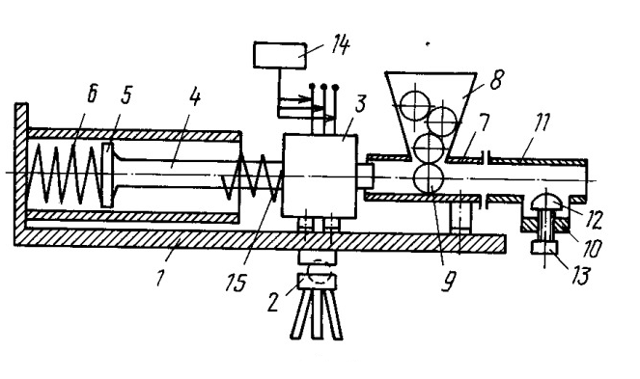
1 – корпус; 2 – ;3 – электродвигатель; 4 – шток; 5 – фланец; 6 – пружина; 7 – труба;
8 – воронка; 9 – мяч; 10 – средство для закручивания мяча; 11 – насадка; 12 – накладка;
13 – винт; 14 – задающее устройство;15 – пружина
Рисунок 1.6 – Устройство для выбрасывания мячей[7]
  - МЕТОДИКА РАБОТЫ СПОРТСМЕНА С ТРЕНАЖЁРОМ

Корректные настройки устройства – это задача, с которой тренеры и спортсмены часто сталкиваются во время тренировочного процесса.
Очень часто точная статистика требуется во время спортивных тренировок. Например, тренажер Lobster Elite Grand производит подачу мячей со скоростью 50-130 км/ч с периодичностью 2-15 секунд.
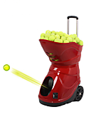
Рисунок 1.7 – Внешний вид Lobster Elite Grand
По мере развития микроэлектроники появляются различные миниатюрные датчики. Отдельная группа таких датчиков называется МЭМС – микро электромеханические сенсоры. Для измерения скорости подачи мяча и частоты подачи можно применят разного рода датчики.
Всё устройство (Lobster Elite Grand), можно разделить на условные три блока: блок «Пульт», блок «Пушка», блок «Датчик». Эти блоки разделяются условно, для упрощения понимая работы всей системы. В данной работе мы будем рассматривать блок «Пульт», который и является блоком управления всего тренажера и главной темой данной работы. Однако выделив другие блоки также требуется, ведь вся система взаимосвязана.
Блок «Пульт» – в этом блоке можно выделить два модуля «Экран тренировки» и «Процессор анализа». С помощью первого модуля происходит ввод данных тренировки, также на экран выводятся постоянно обновляющиеся данные о результате тренировок. Вывод данных на «Экран тренировки» невозможен без «Процессора анализа», который в свою очередь получает электрические сигналы с блока «Датчик» и на основе полученных данных вносит изменения в «Экран тренировки».

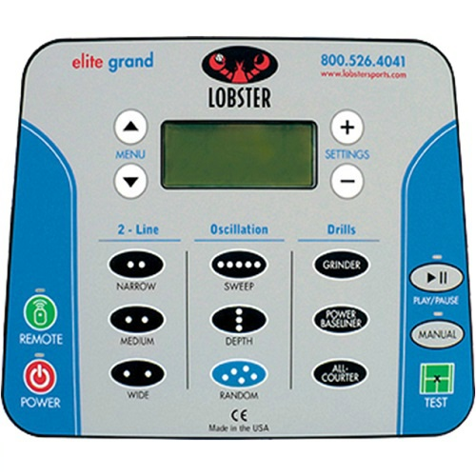
Рисунок 1.8 – блок «Пульт»

Блок «Пушка» – блок, который получает начальную команду с блока «Пульт» и в соответствии с ней работает непрерывно до самого конца тренировки. Этот блок можно разделить на два модуля – это непосредственно «Механизм» и «Экран». Задача модуля «Механизм» получив команду, как сказано выше, работать согласно заданной тренировке, а модуль «Экран» в свою очередь, подсчитывает количество «выстреленных» мячей.

Рисунок 1.9 – блок «Пушка»

Блок «Датчик» – представляет собой систему взаимосвязанных измерительных преобразователей. В этом блоке два модуля – «Оптический датчик», который измеряет частоту вылета мячей. И второй модуль– «датчик скорости», который непосредственно измеряет скорость вылета мяча.
После полученные данные идут на модуль «Процессор анализа», который находится в блоке «Пульт», и выводятся на модуль «Экран тренировки».
Такая последовательность действий вышеперечисленных блоков сохраняется на протяжении всей тренировки.

2 ВЫБОР ЭЛЕМЕНТНОЙ БАЗЫ (ОБОСНОВАНИЕ ВЫБОРА)

2.1 ИМПУЛЬСНЫЙ ДАТЧИК СКОРОСТИ

Импульсный датчик скорости преобразует скорость и направление вращения деталей механизма в один электрический сигнал для последующего измерения и индикации параметров работы. Системы автоматического управления могут использовать датчик для включения в петлю обратной связи. Информация, поступающая от датчика, необходима для формирования управляющих сигналов в системах регулирования и стабилизации параметров перемещения механических узлов автоматизированного объекта. Применения такого датчика требует контроль оборотов выходных валов редукторов, определение направления вращения двух и более синхронизируемых механизмов, учет расхода жидкости и многие другие приборы. Датчик использует всего три провода, с помощью которых подается питание и передается сигнал частоты и направления вращения в прибор системы автоматического управления. Датчик предназначен для применения в системах автоматизации поточных линий, транспортных системах и в других системах автоматического управления[8].
Техническая характеристика датчика
- Измеряемая скорость вращения: 0,3…3000 об/мин;
- Температура эксплуатации: –25…+60 °С;
- Напряжение питания: 6,5…18 Вольт.
Краткое описание работы
В основе работы датчика лежит преобразование перемещения в электрический сигнал которое выполняет компонент использующий эффект Холла – микросхема SS526DT производства компании Honeywell.
Датчик Холла представлен на рисунке 2.1.
Микросхема содержит два полупроводниковых элемента, генерирующих разность потенциалов при воздействии магнитного поля. Она позволяет определить скорость и направление вращения. Информация об этих параметрах поступает от микросхемы SS526DT в схему датчика с двух соответствующих выходов в цифровом виде: скорости движения соответствует частота импульсов с выхода Speed (далее Скорость), направлению соответствует логический уровень на выходе Direction (далее Направление) [8].

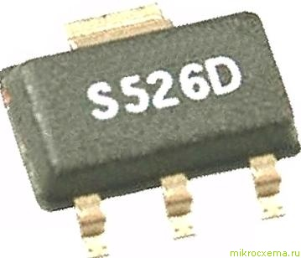

Рисунок 2.1 – Датчик Холла

Конструкция датчика скорости и направления оборотов представлена на рисунке 2.2
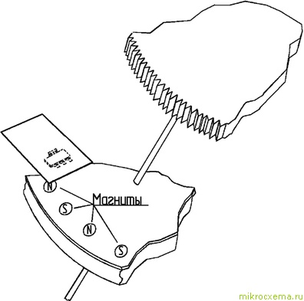

Рисунок 2.2 – Конструкция датчика скорости и направления оборотов

Вращательное перемещение воспринимает вал датчика через закрепленную на нем шестерню. На валу расположен диск, в котором установлены постоянные магниты. Применение неодимовых магнитов (самых сильных постоянных магнитов) позволяет уместить на диске достаточное количество малогабаритных магнитов. Свойство неодимовых магнитов при малых габаритах создавать магнитное поле достаточной напряженности делает их оптимальными для применения в этой конструкции. Установлены магниты таким образом, что полюса магнитов чередуются, что необходимо для работы микросхемы SS526DT. Внутренняя схема SS526DT, имеющая в своем составе триггер, определяет направление движения благодаря смене полярности магнитного поля, которое создается постоянными магнитами. Чем больше магнитов установлено на диске, тем выше дискретность и, следовательно, увеличивается возможность регистрации медленных перемещений, т.е. чувствительность датчика становится выше. Микросхема SS526DT устанавливается на небольшой печатной плате, соединенной проводами с основной схемой датчика, элементы которой расположены на второй печатной плате большего размера. Перемещение полюсов магнитов происходит вдоль корпуса микросхемы SS526DT. Все элементы заключены в металлический защитный экранирующий кожух[8].
С выхода датчика скорости и направления поступает сигнал, передающий информацию о скорости оборотов с помощью частоты импульсов, а информация о направлении вращения передается с помощью полярности импульсов.
Благодаря наличию в схеме датчика источника двуполярного напряжения питания выходной сигнал размахом 5 вольт может иметь отрицательную или положительную полярность[8].
Функциональная схема датчика скорости и направления оборотов представлена на рисунке 2.3.

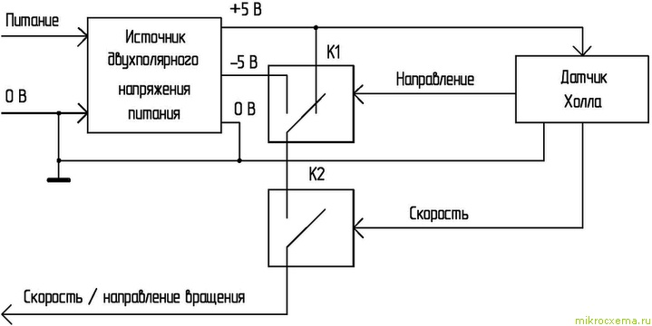

Рисунок 2.3 – Функциональная схема датчика скорости и направления оборотов

Электрическая схема преобразует сигнал от датчика Холла в выходной сигнал датчика скорости и направления вращения, обеспечивая достаточную нагрузочную способность по току. Для минимизации помех, воздействующих на кабель импульсного датчика, сопротивление приёмника сигнала должно быть небольшим. Нужно, чтобы выходной ток датчика был достаточен для принимающего прибора в целях уменьшения влияния помех, искажающих передаваемую информацию. Питание датчика подается по двум проводам. Третий провод используется для передачи сигнала, полярность которого изменяется относительно общего провода питания. Датчик Холла формирует сигнал, несущий информацию о направлении вращения, который управляет переключателем К1. В зависимости от уровня сигнала переключатель К1 подает на переключатель К2 положительное или отрицательное напряжение. Сигнал скорости датчика Холла управляет переключателем К2. Частота сигнала Скорость, сформированного переключателем К2, соответствует половине количества магнитов, размещенных на диске датчика скорости и направления вращения[8].
Упрощенная схема датчика и принимающего прибора представлена на рисунке 2.4.

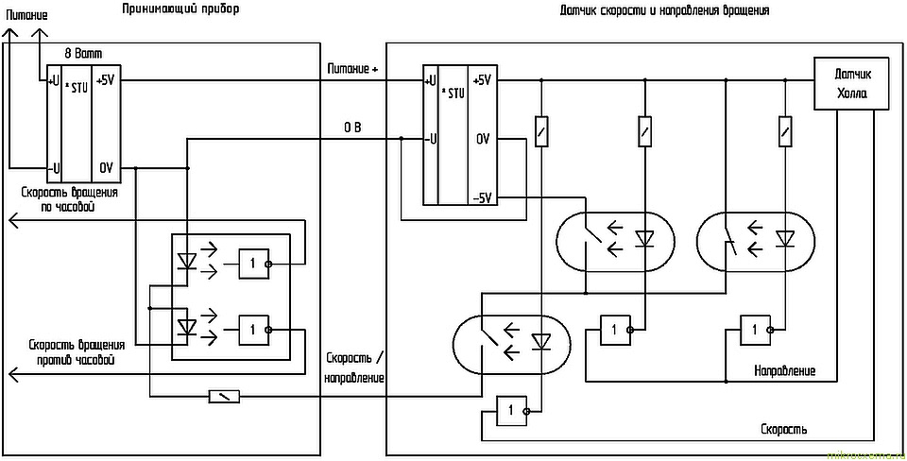

Рисунок 2.4 – Функциональная схема датчика скорости и направления оборотов

Логические элементы усиливают сигнал Направление, поступающий от датчика Холла. Логические элементы управляют светодиодами оптронов, один из которых работает на замыкание, а другой на размыкание. При низком логическом уровне сигнала Направление светодиоды оптронов не светятся. Также замкнуты контакты оптрона работающего на размыкание, на контакты оптрона сигнала Скорость подано напряжение + 5 вольт от встроенного двухполярного импульсного источника питания. При высоком логическом уровне сигнала Направление через светодиоды оптронов, управляющих полярностью выходного сигнала датчика скорости и направления вращения, проходит ток, положение контактов оптронов таково, что выходной оптрон подключается к напряжению минус 5 вольт. Сигнал Скорость через усиливающий логический элемент поступает на управление выходным оптроном. Под действием сигнала скорость с выхода датчика поступают импульсы, полярность которых задана сигналом Направление. Применение оптрона на выходе датчика позволяет увеличить нагрузочную способность, что дает возможность передавать сигнал увеличенным током для повышения помехоустойчивости[8].
На входе принимающего устройства сигнал дешифруется перед измерением частоты. С помощью сдвоенного оптрона в принимающем приборе сигнал, несущий информацию о скорости вращательного перемещения направляется на один из проводов, соответствующий направлению перемещения. Провода “Скорость вращения по часовой” и “Скорость вращения против часовой” подключаются к частотоизмерительным контурам схемы принимающего прибора. В зависимости от того, на каком проводе появляется сигнал, схема распознает направление перемещения. При включении светодиодов как указано на схеме работать будет только один оптрон в зависимости от полярности импульсов входящего сигнала Скорость/направление. Для увеличения помехозащищенности параллельно светодиодам можно подключить резисторы, увеличивающие ток, протекающий по проводу “Скорость/направление”[].
Электрическая схема датчика скорости и направления оборотов представлена на рисунке 2.5.
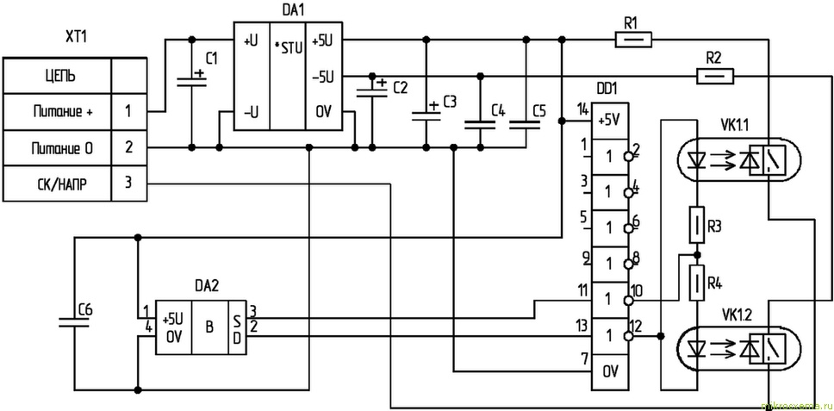

Рисунок 2.5 – Электрическая схема датчика скорости и направления оборотов

Рассмотренный порядок работы реализован в электрической схеме датчика скорости и направления вращения. Сигнал Направление поступает с выхода D микросхемы, использующей эффект Холла, DA2. Высокий логический уровень сигнала Направление преобразуется инвертором, входящим в состав микросхемы DD1, в низкий на выводе 12. Светодиод оптрона VK1.2 получает возможность работать при появлении высокого логического уровня на выводе 10 микросхемы DD1. Одновременно с этим запрещается работа светодиода оптрона VK1.1, так как на анод светодиода подано напряжение низкого логического уровня. Таким образом, благодаря соединению светодиодов оптронов с логическим элементом как изображено на схеме сигнал Направление устанавливает, через какой из оптронов будет проходить сигнал, поступающий с вывода 10 микросхемы DD1. Сигнал скорости оборотов поступает с выхода S микросхемы DA2 на вход инвертора микросхемы DD1. Высокий уровень импульсов, поступающих с вывода 10 микросхемы DD1, заставляет течь ток через резистор R4 и светодиод оптрона VK1.2. Функции оптронов разделяются следующим образом: оптрон VK1.1 формирует сигнал положительной полярности на контакте 3 клеммы XT1, оптрон VK1.2 – отрицательной. В схему датчика входит источник питания, преобразующий однополярное напряжение питания в двухполярное питание схемы. Конденсаторы, входящие в схему датчика, сглаживают помехи, уменьшая их влияние на формирование выходного сигнала. Резисторы R1, R2 задают выходной ток нашего импульсного датчика. Их номинал может быть переопределен в зависимости от входной цепи приёмника для их согласования. Схема использует один сдвоенный оптрон VK1, что позволяет сократить площадь печатной платы и сформировать сигналы Скорость и Направление вращения, используя один компонент[8].
Радиодетали в схеме
Параметры импульсного датчика во многом обуславливают примененные компоненты его электрической схемы. Диапазон изменения напряжения питания, при котором способен работать датчик скорости и направления вращения обуславливает преобразователь напряжения DA1. Верхний предел измерения скорости вращения зависит от быстродействия оптрона VK1. Применение конденсаторов с наименьшим тангенсом угла потерь сочетание конденсаторов с различными типами диэлектрика использование последних разработок в области конденсаторов позволяет добиться наиболее высоких результатов. При чрезмерном увеличении емкости существует опасность “перегрузить” преобразователь напряжения DA1, что приведет к срабатыванию защиты по току в момент подачи питания и схема “не будет подавать признаков жизни”. При выборе типа оптореле VK1 оценивается его быстродействие и частота импульсов, поступающих на вход оптореле. Правильный выбор VK1 позволит уменьшить стоимость датчика. Микросхема DD1 выполняет функцию простейшего усилителя по току и может быть заменена другой микросхемой. Клемма XT1 предназначенная для монтажа на печатную плату, может быть заменена на другой элемент разъемного соединения [8].
C1…C3 Конденсатор EMR 47 мкФ 50 В ф. Hitano
C4…C6 Конденсатор SMD 0805 2,2 мкФ 16 В
DA1 Преобразователь напряжения TMR 3-1221WI ф. Traco power
DA2 Микросхема SS526DT ф. Honeywell
DD1 Микросхема КР1533ЛН1
R1, R2 Резистор 300 Ом ±5%
R3, R4 Резистор 180 Ом ±5%
VK1 Оптореле 249КП10АР
ХТ1 Клемма LMI 107 203 51

2.2 МИКРОКОНТРОЛЛЕР STM32F103C8T6

Разрабатываемое устройство основано на микроконтроллере STM32F103C8T6.Структурная схема данного микроконтроллера представлена на рисунке 2.6.
STM32F103C8T6 является 32-битным ARM Cortex-M3 микроконтроллером средней плотности в 48-выводном корпусе LQFP.
Обладает высокопроизводительным ядром RISC с частотой 72МГц, быстрой памятью, расширенными диапазонами I/O и периферии с подключением к шинам APB. STM32F103C8T6 оснащен 12-битным АЦП, таймером, стандартным и расширенными интерфейсами связи. Режим энергосбережения позволяет использовать его в приложениях малой мощности.
Основные характеристики:
- Диапазон рабочего напряжения от 2В до 3.6В
- Flash память 64КБ
- 20КБ SRAM
- Вычислительный блок CRC, уникальный 96-битный ID
- Два 12-битных АЦП 1мкс (до 10 каналов)
- 7-канальный DMA контроллер, 3 универсальных таймера и 1 таймер с расширенным управлением
- 37 быстрых I/O портов
- SWD и JTAG интерфейсы
- Интерфейсы: два SPI, два I2C, три USART, один USB, один CAN
- Диапазон рабочей температуры от -40°C до 85°C
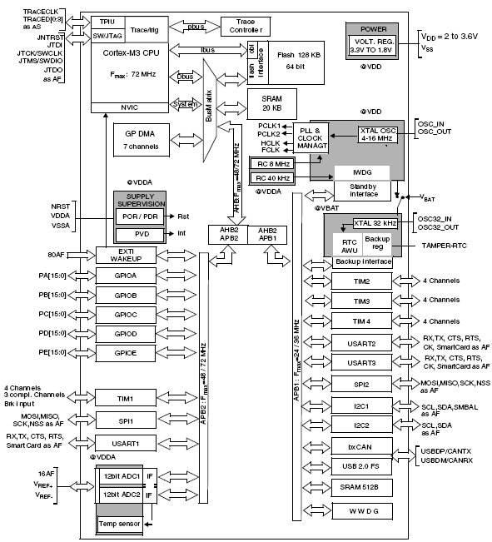
Рисунок 2.6 - Структурная схема микроконтроллера STM32F103C8T6

Области применения:
Встроенный дизайн и разработка, привод Двигателя и управление, медицинское, переносные устройства, беспроводное, промышленное, визуализация, видео и зрение, потребительская электроника и авто.
Микроконтроллер STM32F103C8T6, представленный на рисунке 2.7
Данный микроконтроллер изготовлен в корпусе LQFP48, и имеет 48 выводов, 37 из которых могут использоваться как порты ввода/вывода. Этот микроконтроллер имеет 4 порта, два из которых, порт А и порт В полные, т.е. содержат все 16 выводов, и два не полных порта, это порты С и D, содержащие только 3 и 2 вывода соответственно.

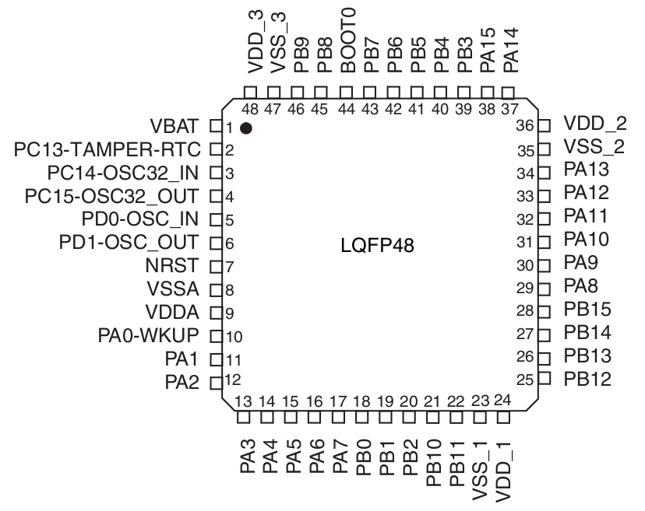

Рисунок 2.7 – Внешний вид микроконтроллера STM32F103C8T6 (48-контактный LQFP)

Оставшиеся выводы задействованы для других функций, таких как питание самого микроконтроллера, выводы Vdd и Vss, питание аналоговой части Vdda и Vssa, вход батарейного питания Vbat, для работы встроенных часов реального времени и вход BOOT0, для выбора загрузки встроенного бутлоадера. Порты микроконтроллера могут быть сконфигурированы как на вход, так и как на выход, причем каждый вывод порта настраивается индивидуально.

Таблица — 2.1 Описание выводов микроконтроллера STM32F103C8T6
№ вывода | Название основной функции  (описание) | Альтернативная функция | Перенаправление
1 | Vbat (вход питания для часов от резервной батареи)
2 | PC13 | TAMPER-RTC
3 | PC14 (выход для подключения кварцевого резонатора) | OSC32_IN (вход для подключения часового кварцевого резонатора (32768Гц))
4 | PC15 | OSC32_OUT (выход для подключения часового кварцевого резонатора)
5 | OSC_IN (вход для подключения кварцевого резонатора) | PD0
6 | OSC_OUT (выход для подключения кварцевого резонатора) | PD1
7 | NRST (вход аппаратного сброса)
8 | V_{SSA} (минус питания аналоговой части (аналоговая «земля»))
9 | V_{DDA} (+3,3В питание аналоговой части)
10 | PA0 | WKUP / USART2_CTS/ADC1_IN0 / TIM2_CH1_ETR
11 | PA1 | USART2_RTS/ADC1_IN1/TIM2_CH2
12 | PA2 | USART2_TX/ADC1_IN2/  TIM2_CH3/TIM15_CH1
13 | PA3 | USART2_RX/ADC1_IN3/  TIM2_CH4/TIM15_CH2
14 | PA4 | SPI1_NSS / ADC1_IN4  USART2_CK / DAC1_OUT
15 | PA5 | SPI1_SCK /ADC1_IN5 / DAC2_OUT
16 | PA6 | SPI1_MISO /ADC1_IN6 / TIM3_CH1
17 | PA7 | SPI1_MOSI /ADC1_IN7 / TIM3_CH2
18 | PB0 | ADC1_IN8/TIM3_CH3 | TIM1_BKIN / TIM16_CH1
19 | PB1 | ADC1_IN9/TIM3_CH4 | TIM1_CH1N /  TIM17_CH1
20 | PB2/BOOT1
21 | PB10 | I2C2_SCL / USART3_TX
22 | PB11 | I2C2_SDA / USART3_RX | TIM1_CH2N
23 | V_{SS_1} (минус питания цифровой части) |  | TIM1_CH3N
24 | V_{DD_1} (+3,3В питание цифровой части)
25 | PB12 | SPI2_NSS / I2C2_SMBA /  TIM1_BKIN / USART3_CK | TIM2_CH3 / CEC
26 | PB13 | SPI2_SCK/TIM1_CH1N/USART3_CTS | TIM2_CH4
27 | PB14 | SPI2_MISO/TIM1_CH2N/USART3_RTS
28 | PB15 | SPI2_MOSI/TIM1_CH3N/TIM15_CH1N
29 | PA8 | USART1_CK / MCO / TIM1_CH1 | TIM3_CH1
30 | PA9 | USART1_TX / TIM1_CH2 | TIM3_CH2
31 | PA10 | USART1_RX / TIM1_CH3 | TIM3_CH3
32 | PA11 | USART1_CTS / TIM1_CH4 | TIM3_CH4
33 | PA12 | USART1_RTS / TIM1_ETR
34 | PA13 |  | TIM15_BKIN
35 | V_{SS_2} (минус питания цифровой части) |  | TIM17_BKIN
36 | V_{DD_2} (+3,3В питание цифровой части)
37 | PA14
38 | PA15
39 | PB3 |  | USART3_TX
40 | PB4 |  | USART3_RX
41 | PB5 | I2C1_SMBA / TIM16_BKIN | USART3_CK
42 | PB6 | I2C1_SCL / TIM4_CH1 / TIM16_CH1N
43 | PB7 | I2C1_SDA / TIM17_CH1N / TIM4_CH2 | TIM2_CH2 / PB3  TRACESWO  SPI1_SCK
44 | BOOT0 (вход выбора встроенного загрузчика (бутлоадера)) |  | PB4 / TIM3_CH1  SPI1_MISO
45 | PB8 | TIM4_CH3 / TIM16_CH1 / CEC | TIM3_CH2 /  SPI1_MOSI
46 | PB9 | TIM4_CH4 / TIM17_CH1 | USART1_TX
47 | V_{SS_3} (минус питания цифровой части) |  | USART1_RX
48 | V_{DD_3} (+3,3В питание цифровой части)

Данный микроконтроллер был выбран по причине того, что полностью удовлетворяет требованиям необходимым для обеспечения функционирования разрабатываемой системы и имеет достаточное количество портов ввода/вывода [9].

2.3 ПРОГРАММАТОР/ОТЛАДЧИК ST-LINK/V2 [MINI] ОТ КОМПАНИИ WAVESHARE

ST-LINK/V2 [mini] – крайне экономичное решение для внутрисхемного программирования и отладки микроконтроллеров STM8 и STM32. Изделие имеет минимальные габариты. На плате для защиты от короткого замыкания установлен самовосстанавливающийся предохранитель на 500 мА. Выходные уровни напряжения ST-LINK/V2 [mini] составляют 3.3 В и 5 В. К компьютеру плата подключается через стандартный USB порт. Для работы с целевой платой используются SWIM и SWD интерфейсы, которые характеризуются быстрым откликом при отладке и высокой скоростью программирования. Отладчик работает в полноскоростном (FS) режиме. Доступны стандартные функции отладки: пошаговое выполнение программы, точки останова, просмотр переменных и регистров и т. д. ST-LINK/V2 [mini] имеет обновляемое firmware для расширения списка совместимых МК. Режим обновления ПО - автоматический. Изделие поддерживается широким спектром программных средств, среди которых интегрированные среды разработки IAR, Keil, ATOLLIC, а также утилиты STM. ST-LINK/V2 [mini] поддерживает все STM8 (SWIM интерфейс) и все STM32 (SWD интерфейс) [11].

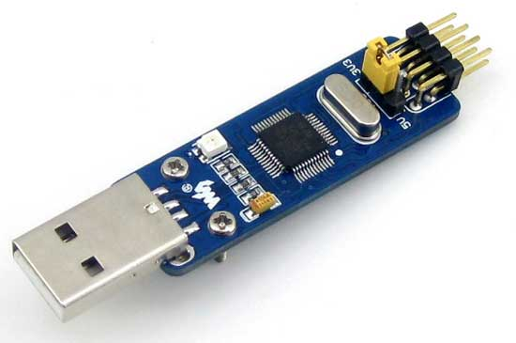

Рисунок 2.13 – Программатор/отладчик ST-LINK/V2 [mini]. Общий вид

Отличительные особенности:
- На плате установлен самовосстанавливающийся предохранитель 500 мА, чтобы избежать повреждения от КЗ;
- Уровни выходного напряжения (3.3 V/5 V), простота отладки и программирования;
- Стандартный USB интерфейс для простого подключения к PC.
Возможности отладки/программирования:
  - отладка: работа в полноскоростном режиме, пошаговое выполнение, точки останова, просмотр переменных и регистров и т. д.;
  - программирование: поддержка FLASHROM, EEPROM и т. д..
USB2.0 и SWIM/ SWD интерфейсы: быстрый отклик в режиме отладки и высокая скорость программирования. Обновляемое firmware: Firmware обновляется для расширения списка поддерживаемых МК, автоматическое обновление. Поддерживаемые микроконтроллеры: все STM8 (SWIM интерфейс), все STM32 (SWD интерфейс).
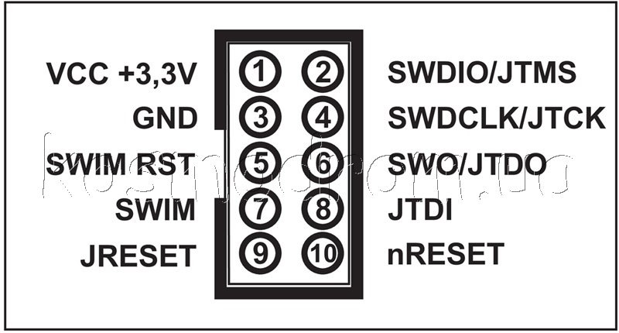

Рисунок 2.14 – Программатор/отладчик ST-LINK/V2 [mini]. Цоколевка

2.4 ВЫБОР ЖК-ИНТЕРФЕЙСА

ЖК-интерфейс находится на пульте управления всем тренажерным устройством, внешний вид пульта представлен на рисунке 2.10.

Рисунок 2.10 – Внешний вид пульта управления

Для работы с микроконтроллером доступным интерфейсом является TFT LCD interface, причём может работать только в режиме ведомого (Slave). Для включения интерфейса TFT LCD interface необходимо подать высокое напряжение VDD I/O (причём, в этом случае вывод CS должен быть всегда подключён к высокому потенциалу). В SPI режиме CS управляется шиной ведущего (Master). Схема представлена на рисунке 2.11.

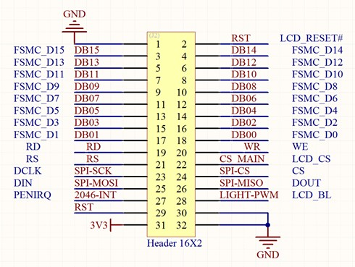

Рисунок 2.11 – Схема ЖК-интерфейса TFT LCD interface
TFT LCD interface – интерфейс жидкокристаллических знакосинтезирующих дисплеев, размером 320×240. Внешний вид представлен на рисунке 2.12.
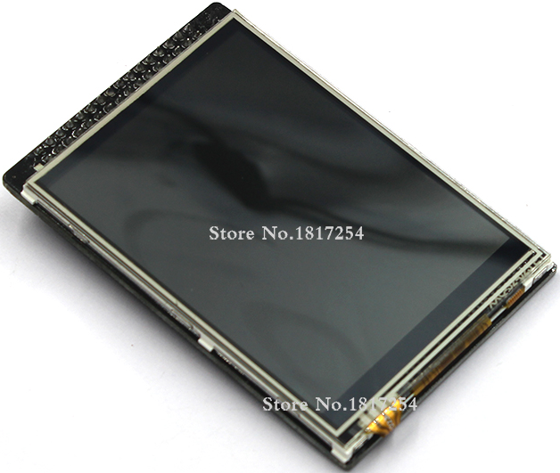

Рисунок 2.12 – Внешний вид TFT LCD interface

Таблица 2.2 – Параметры и характеристики LCD TFT
Тип панели | LB040Q02
Диагональ | 4,0”
Разрешение | 320×240 QVGA
Количество оттенков цвета | 262144 (6 бит)
Яркость, кд/м² | 230
Контрастность | 400:1
Угол обзора H/V, град. | 90/120
Интерфейс | TTL
Внешние размеры, мм | 98,4×78
Толщина, мм | 10,4
Активная область экрана, мм | 81,6×61,2
Рабочая температура, ^{ο}С | -30…85
Температура хранения, ^{ο}С | -40…85

2.5 ВЫБОР ИСТОЧНИКА ПИТАНИЯ

Блок питания состоит трансформатора TП1202 9B 1.3A [6] для преобразования питания сети ~230В в питание необходимое для обеспечения функционирования схемы, диодного моста, состоящего из диодов КЦ402Г и стабилизатора[8].
Характеристики трансформатора TП1202 9B 1.3A:
- Выходное напряжение – 9В;
- Выходной ток – 1,3А;
- Мощность – 12Вт.
Внешний вид трансформатора приведен на рисунке 2.8.

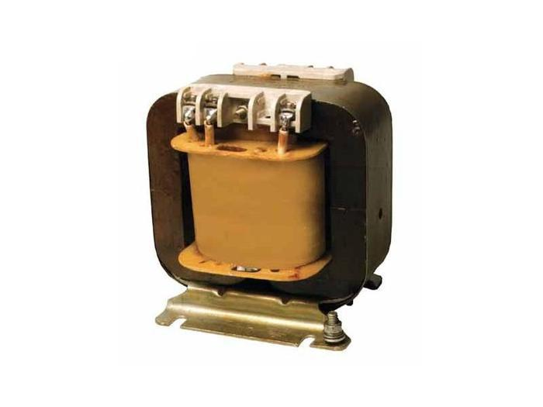

Рисунок 2.10 – Внешний вид трансформатора TП1202 9B 1.3A

Диодный мост необходим для того, чтобы сформировать импульсы воздействия определенной полярности. Сама сборка моста состоит из четырех диодов КЦ402Г (рисунок 2.9) с одинаковыми параметрами. Они соединены в общую схему и размещаются в общем корпусе[9].
Характеристики диода КЦ402Г:
- Максимальное импульсное обратное напряжение: 100 В;
- Максимальный прямой ток: 1000 мА;
- Рабочая частота диода: 5 кГц;
- Постоянное прямое напряжение: не более 4 В при Inp 1000 мА;
- Постоянный обратный ток: не более 125 мкА при Uoбp 100 В.
Диодный мост имеет четыре вывода. К двум из них подключается переменное напряжение, а два остальных являются положительным и отрицательным выводом пульсирующего выпрямленного напряжения[9].

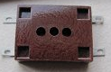

Рисунок 2.11 – Внешний вид диода КЦ402Г

В качестве стабилизатора фиксированного напряжения 3,3В применяем микросхему LM1117MPX-3.3, представленную на рисунке 2.10.Это трехвыводной стабилизатор с фиксированным выходным напряжением. Допустимый выходной ток 0,8 А[10].
Характеристики:
- Температурный режим - 0-+125;
- Внутренняя термозащита;
- Защита выходного транзистора;
- Внутреннее ограничение тока КЗ;
- Точность выходного напряжения в пределах 1%;
- Максимальное входное напряжение 15 В.

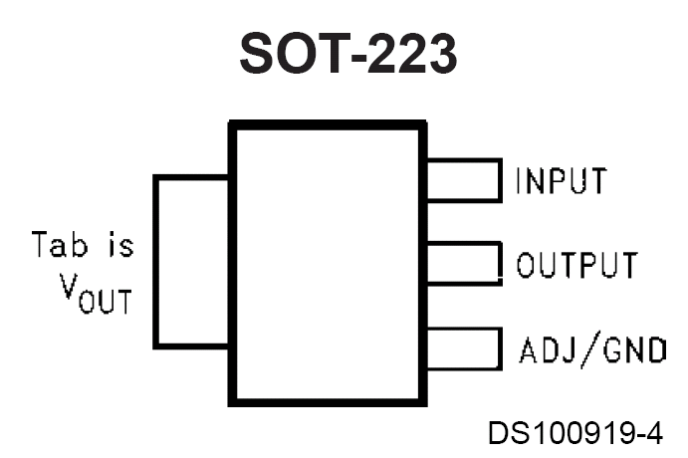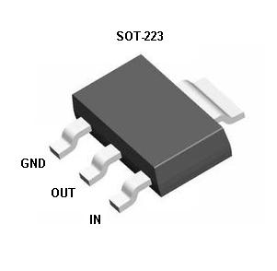

Рисунок 2.12 – Внешний вид микросхемы LM1117MPX-3.3

Назначение выводов:
- INPUT – вход;
- OUTPUT – выход;
- GND – общий;
Данный стабилизатор напряжения был выбран по причине того, что он очень удобен в использовании благодаря низкому значению статического тока[10].

2.6 ВЫБОР ИНДИКАТОРОВ

Для индикации корректной работы питания и микроконтроллера были выбраны индикатор питания и общий световой индикатор. Индикаторы состоят из светоизлучающие диодов с рассеянным излучением АЛ307 [11], резисторов и конденсаторов.
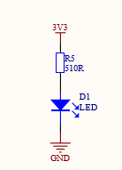
Рисунок 2.14 – Схема индикатора питания

Основные параметры светоизлучающего диода АЛ307КМ приведены в таблице 2.5. Схемы индикатора питания и общего светового индикатора показаны на рисунках 2.14 и 2.15.

Таблица 2.5 – Основные параметры светоизлучающего диода АЛ307КМ
Тип светоизлучающего  Диода | Постоянное прямое напряжение, В | Постоянный прямой ток, мА
АЛ307 | 2 | 20

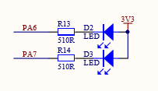
Рисунок 2.15 – Схема общего светового индикатора

Резисторы используются в качестве токоограничивающих, а также для задания режимов работы микросхем. Конденсаторы используются для сглаживания пульсаций напряжения питания.
Тактовые кнопки используются для реализации клавиатуры (необходима для ввода интервала времени).
Тумблер используется для включения/отключения питания.

3 СХЕМОТЕХНИЧЕСКАЯ ЧАСТЬ
Схема электрическая принципиальная устройства представлена в БНТУ КП.11904116.012 Э3, приведена в ПРИЛОЖЕНИИ В к курсовому проекту.
Питание устройства осуществляется от сети 220 В через встроенный источник питания, схема которого представлена на рисунке 3.1.

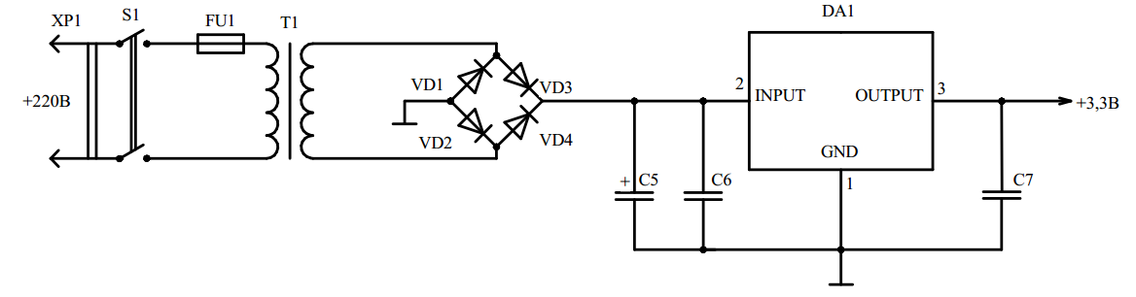

Рисунок 3.1 - Схема встроенного источника питания

Схема работает следующим образом: при подключении к сети 220В напряжение проходит через трансформатор и выпрямитель. Для обеспечения +3,3В для питания цифровой части схемы используется стабилизатор напряжения DA1 и необходимые для правильной работы стабилизатора конденсаторы + C5, C8 и C9.
Управление устройством осуществляется четырех кнопочной клавиатурой, схема которого представлена на рисунке 3.2.

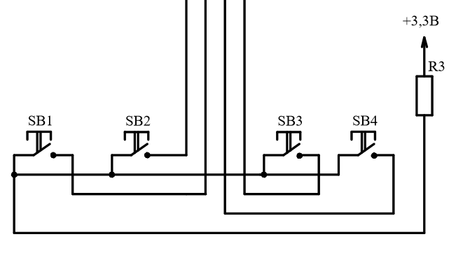
Рисунок 3.2 – схема подключение клавиатуры

С помощью кнопок клавиатуры SB1, SB2, SB3, SB4 управляется система, и передается сигнал на микроконтроллер DD2 (выводы PB1–PB2, PB10–PB11). Кнопка SB1 включает устройство. С помощью кнопки SB2 происходит выключение. Кнопка SB3 осуществляет сброс показателей на жидкокристаллический индикатор (ЖКИ) (НG1). Кнопка SB4 предназначена для сохранения измеренных значений в памяти микроконтроллера.
Электрическая схема датчика скорости и направления оборотов представлена на рисунке 2.7.

Рисунок 2.7 – Электрическая схема датчика скорости и направления оборотов

Рассмотренный порядок работы реализован в электрической схеме датчика скорости и направления вращения. Сигнал Направление поступает с выхода D микросхемы, использующей эффект Холла, DA2. Высокий логический уровень сигнала Направление преобразуется инвертором, входящим в состав микросхемы DD1, в низкий на выводе 12. Светодиод оптрона VK1.2 получает возможность работать при появлении высокого логического уровня на выводе 10 микросхемы DD1. Одновременно с этим запрещается работа светодиода оптрона VK1.1, так как на анод светодиода подано напряжение низкого логического уровня. Таким образом, благодаря соединению светодиодов оптронов с логическим элементом как изображено на схеме сигнал Направление устанавливает, через какой из оптронов будет проходить сигнал, поступающий с вывода 10 микросхемы DD1. Сигнал скорости оборотов поступает с выхода S микросхемы DA2 на вход инвертора микросхемы DD1. Высокий уровень импульсов, поступающих с вывода 10 микросхемы DD1, заставляет течь ток через резистор R4 и светодиод оптрона VK1.2. Функции оптронов разделяются следующим образом: оптрон VK1.1 формирует сигнал положительной полярности на контакте 3 клеммы XT1, оптрон VK1.2 – отрицательной. В схему датчика входит источник питания, преобразующий однополярное напряжение питания в двухполярное питание схемы. Конденсаторы, входящие в схему датчика, сглаживают помехи, уменьшая их влияние на формирование выходного сигнала. Резисторы R1, R2 задают выходной ток нашего импульсного датчика. Их номинал может быть переопределен в зависимости от входной цепи приёмника для их согласования. Схема использует один сдвоенный оптрон VK1, что позволяет сократить площадь печатной платы и сформировать сигналы Скорость и Направление вращения, используя один компонент[13].
Радиодетали в схеме
Параметры импульсного датчика во многом обуславливают примененные компоненты его электрической схемы. Диапазон изменения напряжения питания, при котором способен работать датчик скорости и направления вращения обуславливает преобразователь напряжения DA1. Верхний предел измерения скорости вращения зависит от быстродействия оптрона VK1. Применение конденсаторов с наименьшим тангенсом угла потерь сочетание конденсаторов с различными типами диэлектрика использование последних разработок в области конденсаторов позволяет добиться наиболее высоких результатов. При чрезмерном увеличении емкости существует опасность “перегрузить” преобразователь напряжения DA1, что приведет к срабатыванию защиты по току в момент подачи питания и схема “не будет подавать признаков жизни”. При выборе типа оптореле VK1 оценивается его быстродействие и частота импульсов, поступающих на вход оптореле. Правильный выбор VK1 позволит уменьшить стоимость датчика. Микросхема DD1 выполняет функцию простейшего усилителя по току и может быть заменена другой микросхемой. Клемма XT1 предназначенная для монтажа на печатную плату, может быть заменена на другой элемент разъемного соединения [13].
C1…C3 Конденсатор EMR 47 мкФ 50 В ф. Hitano
C4…C6 Конденсатор SMD 0805 2,2 мкФ 16 В
DA1 Преобразователь напряжения TMR 3-1221WI ф. Traco power
DA2 Микросхема SS526DT ф. Honeywell
DD1 Микросхема КР1533ЛН1
R1, R2 Резистор 300 Ом ±5%
R3, R4 Резистор 180 Ом ±5%
VK1 Оптореле 249КП10АР
ХТ1 Клемма LMI 107 203 51
Размерность дисплеев на контроллере HD44780 может быть различной, управляться они будут одинаково. Самые распространенные размерности 16x02 (т.е. по 16 символов в двух строках) либо 20x04. Разрешение же самих символов - 5x8 точек. Схема подключена, приведена на рисунке 3.4
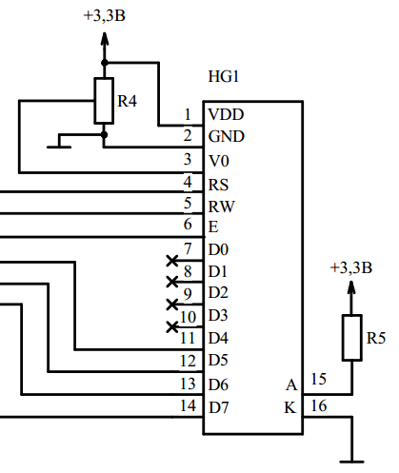

Рисунок 3.3 – Схема подключение ЖКИ

Перед попытками подключения и вывода информации, нужно узнать рабочий дисплей или нет. Для этого необходимо подать напряжение на сам контроллер (VSS и VDD), запитать подсветку (A и K), а также настроить контрастность. Для настройки контрастности следует использовать потенциометр на 10 кОм. Каким он будет по форме - не важно. На крайние ноги подается +5V и GND, центральная ножка соединяется с выводом VO. После подачи питания на схему необходимо добиться правильного контраста, если он будет настроен не верно, то на экране ничего не будет отображаться. Для настройки контраста следует поиграться с потенциометром. При правильной сборке схемы и правильной настройке контраста, на экране должна заполниться прямоугольниками верхняя строка.
Дисплей может работать в двух режимах:
• 8-битном режиме - для этого используются и младшие и старшие биты (D0- DB7)
• 4-битный режим - для этого используются и только младшие биты (D4- D7)
Использование 8-битного режима на данном дисплее не целесообразно. Для его работы требуется на 4 вывода больше, а выигрыша в скорости практически нет т.к. частота обновления данного дисплея упирается в предел < 10раз в секунду. Для вывода текста необходимо подключить выводы RS, E, D4, D5, D6, D7 к выводам контроллера. Их можно подключать к любым выводам микроконтроллера, главное в коде задать правильную последовательность.
Контроллеры STM32 можно прошить двумя путями.
1) Через встроеный бутлоадер (бутлоадер, это маленькая программа внутри каждого микропроцессора STM32, которая прикидывается программатором). Прошивка в таком варианте происходит через UART (для связи с компьютером используется переходник USB>COM)
2)Внешним программатором. Из внешних программаторов на данный момент есть большой выбор. Это может быть и ваша отладочная плата STM32 Discovery, и китайский аналог ST-LINK V2 mini, и оригинальный ST-Link. Будем использовать второй вариант.
Вторым вариантом намного проще работать, так как помимо того что вы можете прошивать свои микроконтроллеры так ещё и в режиме реального времени отлаживать свои программы.
Для прошивки и отладки с STM32 нам нужны выводы:
1)Vcc — питание 3 Вольт
2)SWDIO
3)VSS(Gnd) — земля
4)SWCLK
10)NRST

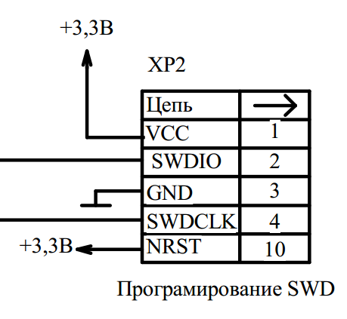

Рисунок 3.4 – Схема подключение программатора
Вот так выглядит схема подключения для прошивки нашего простейшего микроконтроллера STM32F103C8 (рисунок 3.4).
К принципиальной схеме устройства прилагается перечень элементов БНТУ КП.11904116.013 ПЭ3.

4 ПРОГРАММНАЯ ЧАСТЬ

Алгоритм функционирования микропроцессорного блока устройства приведен в БНТУ КП.11904116.013 БС в Приложении Г к курсовому проекту.
Для начала работы устройства необходимо нажать кнопку «ВКЛ.».
Далее происходит инициализация – переменным присваиваются начальные значения. На ЖК дисплей выводится сообщение «ИНИЦИАЛИЗАЦИЯ…».
После завершения инициализации устройство ожидает начала вращения вала. Происходит считывание вращения.
Далее устройство производит считывание показаний импульсного датчика. На ЖК дисплей выводится сообщение «СЧИТЫВАНИЕ ПОКАЗАНИЙ» и выводятся значения скорости.
Далее устройство определяет источник прерывания.
Если кнопка «СБРОС» нажата, то устройство сбрасывает данные. На ЖК дисплей выводится сообщение «СБРОС ДАННЫХ…».
Если нажата кнопка «СОХР.», то выполняются следующие операции:
- буфер значений скорости;
- загрузка в буфер;
- на ЖК дисплей выводится сообщение «СОХРАНЕНИЕ ДАННЫХ…».
Чтобы завершить работу устройства нужно нажать кнопку «ВЫКЛ».

СПИСОК ИСПОЛЬЗОВАННОЙ ЛИТЕРАТУРЫ

- Удары в большом теннисе [Электронный ресурс] – Режим доступа: http://tennisportal.ru/content/articles/35 – Дата доступа : 10.05.2019.
- Техника выполнения основных ударов теннисе [Электронный ресурс] – Режим доступа: https://tennis-i.com/sovety-nachinayushchim/tekhnika-vypolneniya-osnovnykh-udarov.html – Дата доступа : 10.05.2019.
- Спортивные игры: Техника, тактика, методика обучения: Учеб. для студ. высш. пед. учеб. заведений / Под ред. Ю.Д.Железняка, Ю.М.Портнова. – 2-е изд., стереотип. - М.: Издательский центр «Академия», 2004. - 520 с.
- Правила игры в большой теннис [Электронный ресурс] – Режим доступа: https://sportsfan.ru/sports-academy/summer-sports/tennis/tennis-rules.html – Дата доступа : 11.05.2019.
5 Устройство для выбрасывания теннисных мячей [Электронный ресурс]. – Режим доступа: https://findpatent.ru/patent/25/252134.html – Дата доступа: 022.10.2019.
6 Устройство для запусков спортивных снарядов[Электронный ресурс]. – Режим доступа: https://findpatent.ru/patent/260/2609725.html – Дата доступа: 22.10.2019.
7 Устройство ля выбрасывания мячей [Электронный ресурс]. – Режим доступа: https://findpatent.ru/patent/200/2008960.html – Дата доступа: 22.10.2019.
8 Импульсный датчик скорости [Электронный ресурс]. – Режим доступа:http://mikrocxema.ru/poleznye-skhemy/impulsnyjj-datchik-skorosti.html – Дата доступа: 17.10.2019.
9 Микроконтроллер stm32f103c8t6 [Электронный ресурс]. – Режим доступа: http://www.st.com/en/microcontrollers/stm32f103c8.html– Дата доступа: 07.10.2019.
10 LM1086I-3.3 Стабилизатор напряжения с малым падением напряжения на ток нагрузки 1.5А. – [Электронный ресурс]. Режим доступа:http://catalog.gaw.ru/index.php?page=component_detail&id=8515.
Дата доступа: 07.10.2019.
- Галкин, В.И. Полупроводниковые приборы: справочник / В.И. Галкин, А.Л. Булычев, В.А. Прохоренко. – Минск: Беларусь. – 1987.[Электронный ресурс]. – Режим доступа: https://www.tfx.ru/more.php?id=252. – Дата доступа: 01.10.2019. Дата доступа: 07.10.2019.

